باسمه تعالی

پروژه babyline

1. پیاده سازی و کدنویسی برای جمع آوری اطلاعات پست های مرتبط با یک هشتگ یا ویژگی خاص
   * کدنویسی کرالر استخراج هشتگ
   * استخراج داده ها برای هشتگ (#چیتگر) (1000 پست با هشتگ چیتگر)
2. استخراج و کرال تصاویر، کپشن ها و نظرات برای هر پست
   * استخراج تصاویر (در فولدر قرار داده شد). اسم هر تصویر، همان ایدی تصویر در دیتابیس است.
   * استخراج کپشن ها برای هر پست
   * استخراج نظرات برای هر پست
3. طراحی . ایجاد پایگاه داده و ذخیره سازی اطلاعات پست ها
   * ساختار دیتابیس طراحی و ایجاد شد.

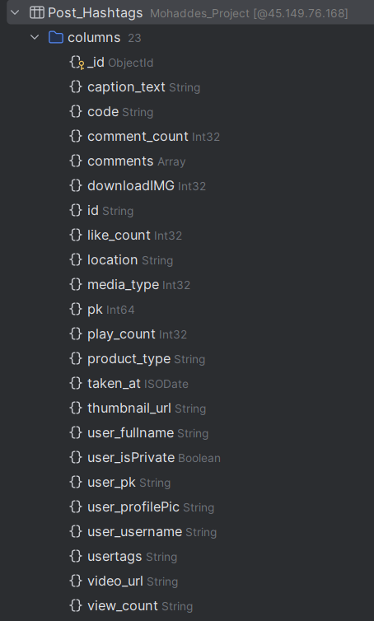

1. طراحی و پیاده سازی زیرسیستم فیلترینگ پست ها و ارائه API.
   * ارائه API برای فیلترکردن پست ها با توجه به ساختار دیتابیس
2. توسعه AI برای بهبود زیرسیستم فیلترینگ پست ها.

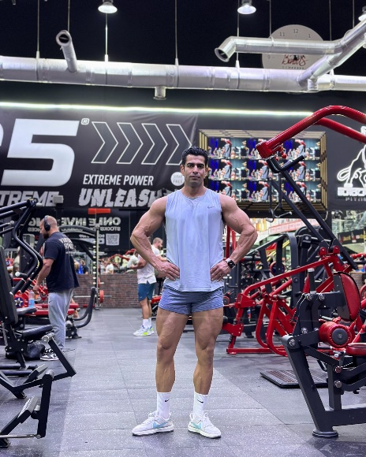

توضیح محتوای تصویر:

در فایل image_Prandian.json است.

برای هرکدام از تصاویر، اطلاعات json بدست می آید. و می توانیم با توجه به تولید محتوی که از تصویر صورت گرفته، فیلترینگ انجام شود.

**برای BusinessPlan:**

**رویکرد نمونه اولیه (domain-specific):**

1. استخراج پست ها و اطلاعات آن ها به صورت **Interval و دوره ای** و جمع آوری حجم زیادی از پست ها (مرتبط با یک موضوع خاص)
2. ارائه پست ها به کاربر و فیلترینگ پست ها با توجه به این اطلاعات (تنها در یک یا چند حوزه مشخص)
3. ارائه فیلترینگ روی هر کدام از فیلدهای خروجی json محتوی تصویر